((سيرة علمية))
الاسم : زينة قاسم خليل
موقع العمل : الجامعة التقنية الوسطى / المعهد الطبي التقني / المنصور
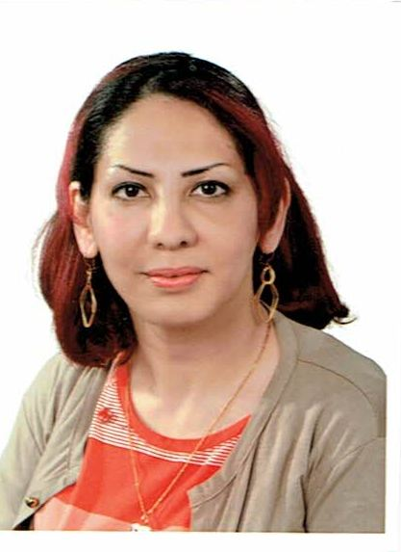
الشهادات : بكالوريوس / جامعة بغداد /كلية الطب البيطري
ماجستير / جامعة بغداد /كلية الطب البيطري
اللقب العلمي : أستاذ مساعد
التخصص العام : طب وجراحة بيطرية
التخصص الدقيق : أحياء مجهرية
المجال البحثي : البحوث الطبية
 | المواد التي قام بتدريسها في الدراسات الاولية / العليا |  | الدراسات الاولية |  |  | الدراسات العليا
 |  |  | 1 | أسس التمريض والصحة العامة |  |  | لا يوجد
 |  |  | 2 | الاحياء المجهرية
 |  |  | 3 | الفسلجة الطبية
 |  |  | 4 | طب نقل الدم
 |  |  | 5 | السلوك المهني
 |  |  | 6 | امراض العيون
عدد الإشراف على طلبة الدراسات العليا |  |  | دبلوم عالي |  | ماجستير | دكتوراه
 |  |  | لا يوجد |  | لا يوجد | لا يوجد
عدد البحوث المنشورة |  |  | محلي |  | عربي | عالمي
 |  |  | 15 |  | - | 1
المؤلفات والكتب وبراءات الاختراع |  |  |  |  | لا يوجد
المشاركة في المؤتمرات |  | المؤتمر العلمي الدولي الثاني للتخصصات الطبية والصحية 2015
 |  | المؤتمر العلمي الثاني لمناقشة بحوث تخرج الطلبة /المعهد الطبي التقني / المنصور 2017
 |  | المؤتمر الدولي الأول للعلوم البيولوجية 2015
 |  | المؤتمر العلمي الثاني لكلية بلاد الرافدين الجامعة 2017
 |  | المؤتمر العلمي الثالث لمركز إحياء التراث العربي /جامعة بغداد 2013

